
МИНИСТЕРСТВО НАУКИ И ВЫСШЕГО ОБРАЗОВАНИЯ РОССИЙСКОЙ ФЕДЕРАЦИИ

Федеральное государственное бюджетное образовательное учреждение

высшего образования

"МИРЭА - Российский технологический университет"

РТУ МИРЭА

Институт кибернетики
Кафедра Общей информатики

ОТЧЕТ ПО ПРАКТИЧЕСКОЙ РАБОТЕ №6
«Построение комбинационных схем, реализующих МДНФ и МКНФ заданной логической функции от 4-х переменных в базисах И-НЕ, ИЛИ-НЕ»
по дисциплине
«ИНФОРМАТИКА»

Выполнил студент группы ИКБО-01-20 | Мурадов К. Д.
Принял доцент, к.т.н. | Норица В. М.

Лабораторные работы выполнены | «30» октября 2020 г. | ______________________________  (подпись студента)
«Зачтено» | «30» октября 2020 г. | ______________________________  (подпись руководителя)

Москва 2020

Содержание

- Постановка задачи и персональный вариант 3
- Восстановленная таблица истинности 3
- Минимизация логической функции при помощи карт Карно. 4
- Приведение МДНФ и МКНФ к базисам «И-НЕ» и «ИЛИ-НЕ» 7
- Схемы, реализующие МДНФ и МКНФ в требуемых логических базисах 9
- Выводы 12
- Список информационных источников 12

- Постановка задачи и персональный вариант
В соответствии с вариантом дана логическая функция от четырех переменных, заданная в 16-теричной векторной форме: F (a, b, c, d) = 713F16. Восстановить таблицу истинности. Записать формулы МДНФ и МКНФ. Построить комбинационные схемы МДНФ и МКНФ в лабораторном комплексе, используя логический базис «И-НЕ» и «ИЛИ-НЕ». Протестировать работу схем и убедиться в их правильности. Подготовить отчет о проделанной работе и защитить ее.
- Восстановленная таблица истинности
Преобразуем число в двоичную запись: 1110 0111 0010 11012 – это будет столбцом логической функции, который необходим для восстановления полной таблицы истинности (см. Таб. 1 ).
a | b | c | d | F
0 | 0 | 0 | 0 | 1
0 | 0 | 0 | 1 | 1
0 | 0 | 1 | 0 | 1
0 | 0 | 1 | 1 | 0
0 | 1 | 0 | 0 | 0
0 | 1 | 0 | 1 | 1
0 | 1 | 1 | 0 | 1
0 | 1 | 1 | 1 | 1
1 | 0 | 0 | 0 | 0
1 | 0 | 0 | 1 | 0
1 | 0 | 1 | 0 | 1
1 | 0 | 1 | 1 | 0
1 | 1 | 0 | 0 | 1
1 | 1 | 0 | 1 | 1
1 | 1 | 1 | 0 | 0
1 | 1 | 1 | 1 | 1
Таб. 1. Таблица истинности
- Минимизация логической функции при помощи карт Карно.
Далее построим МДНФ заданной функции. Для этого воспользуемся методом карт Карно. Разместим единичные значения функции на карте Карно, пред-назначенной для минимизации функции от четырех переменных (Таб. 2). Пустые клетки карты в Таб. 2 содержат нулевые значения функции, которые при построении МДНФ в целях повышения наглядности можно на карту не наносить.
 | cd | 00 | 01 | 11 | 10
ab
00 |  | 1 | 1 |  | 1
01 |  |  | 1 | 1 | 1
11 |  | 1 | 1 | 1
10 |  |  |  |  | 1
Таб. 2. Карта Карно, заполненная для построения МДНФ
Теперь необходимо выделить интервалы, на которых функция сохраняет свое единичное значение. Размер интервалов должен быть равен степени двойки. При выделении интервалов надо помнить, что карта Карно представляет собой развертку пространственной фигуры, поэтому некоторые интервалы могут разрываться краями карты. Интервалы выделяются так, чтобы выполнялись следующие правила:
- интервалы могут пересекаться, но каждый интервал должен иметь хотя бы одну клетку, принадлежащую только ему (не должно быть интервалов, полностью поглощенных другими интервалами);
- cами интервалы должны быть как можно больше (но без нарушения первого правила);
- при этом общее количество интервалов должно быть как можно меньше;
Результат выделения интервалов для рассматриваемого примера показан в Таб. 3
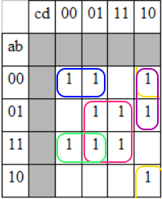
Таб. 3 Результат выделения интервалов для МДНФ
МКНФ строится по нулевым значениям логической функции. Для каждого нулевого значения функции отвечаем на подразумеваемый вопрос: как это значение функции можно получить при помощи дизъюнкции ее переменных, принимающих свое значение на соответствующем наборе. Очевидно, что переменные, равные единице, нужно взять с отрицанием, а переменные, равные нулю без отрицания. Тогда у нас получится набор координат для клетки на диаграмме Вейча, где нужно поставить ноль.
Обратимся еще раз к Таб. 2 и изменим его: на пустых клетках поставим нулевые значения, а единичные значения удалим для повышения наглядности рисунка. Получится карта, показанная в Таб. 4
 | cd | 00 | 01 | 11 | 10
ab
00 |  |  |  | 0
01 |  | 0
11 |  |  |  |  | 0
10 |  | 0 | 0 | 0
Таб. 4. Результат выделения интервалов для МКНФ
Наконец, выделим интервалы, на которых функция сохраняет свое нулевое значение (Таб. 5).
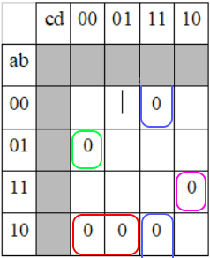
Таб. 5. Результат выделения интервалов для МКНФ

- Приведение МДНФ и МКНФ к базисам «И-НЕ» и «ИЛИ-НЕ»
Далее запишем формулу МДНФ, для чего последовательно рассмотрим каждый из интервалов. Для каждого интервала запишем минимальную конъюнкцию, куда будут входить только те переменные и их отрицания, которые сохраняют свое значение на этом интервале. Переменные, которые меняют свое значение на интервале, упростятся. Чтобы получить МДНФ остается только объединить при помощи дизъюнкции имеющееся множество минимальных конъюнкций (Фор. 1).
Фор. 1
Теперь приведем полученную МДНФ к базисам «И-НЕ» и «ИЛИ-НЕ». Для этого воспользуемся законами де Моргана, в результате имеем следующие формулы (Фор. 2, Фор. 3):

Фор. 2

Фор. 3
Запишем формулу МКНФ, для чего последовательно рассмотрим каждый из интервалов. Для каждого интервала запишем минимальную дизъюнкцию, куда будут входить только те переменные и их отрицания, которые сохраняют свое значение на этом интервале. Переменные, которые меняют свое значение на интервале, упростятся. Чтобы получить МКНФ остается объединить при помощи конъюнкции имеющееся множество минимальных дизъюнкций (Фор. 4).

Фор. 4
Теперь приведем полученную МКНФ к базисам «И-НЕ» и «ИЛИ-НЕ». Для этого воспользуемся законами де Моргана, в результате получим формулы (Фор. 5, Фор.6):

Фор. 5

Фор.6
- Схемы, реализующие МДНФ и МКНФ в требуемых логических базисах
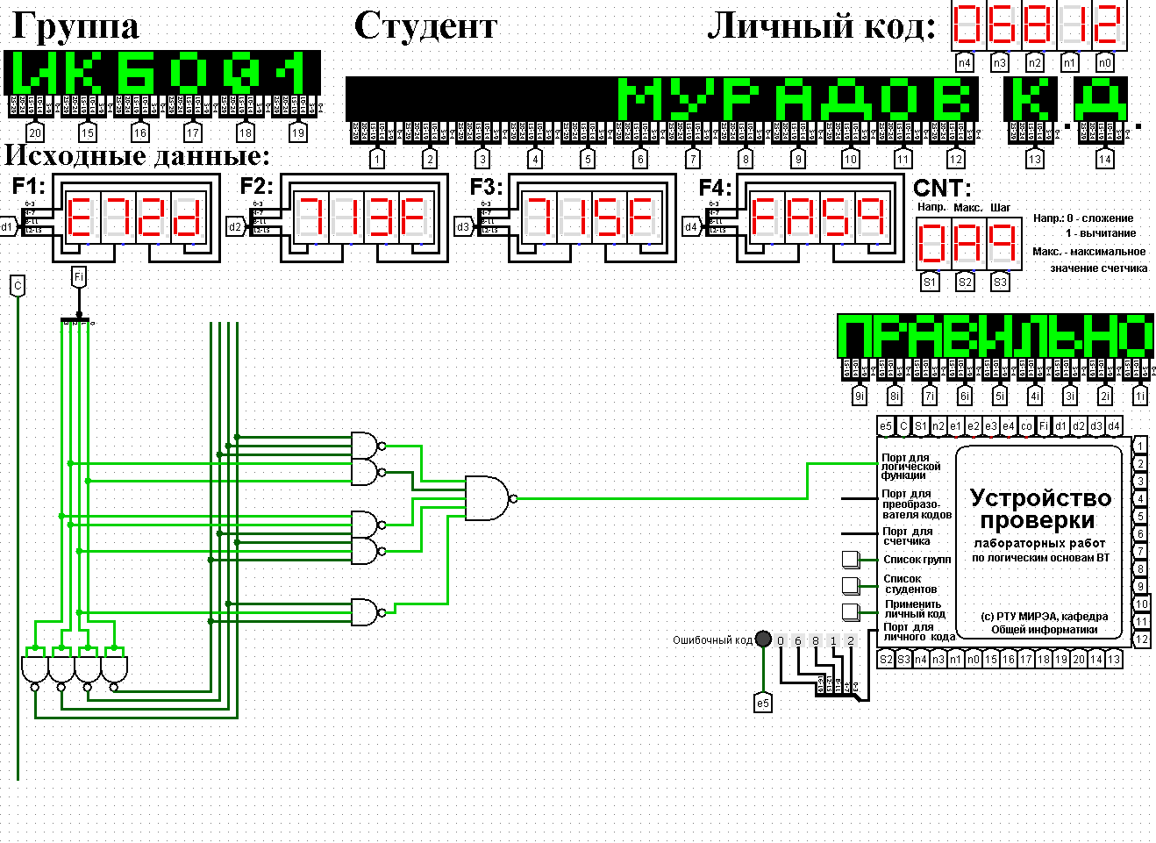
Построим в лабораторном комплексе комбинационные схемы, реализующие рассматриваемую функцию в базисах «И-НЕ» и «ИЛИ-НЕ» (всего 4 схемы), протестируем их работу и убедимся в их правильности (Рис. 1, Рис. 2, Рис. 3 и Рис. 4).
Рис. 1
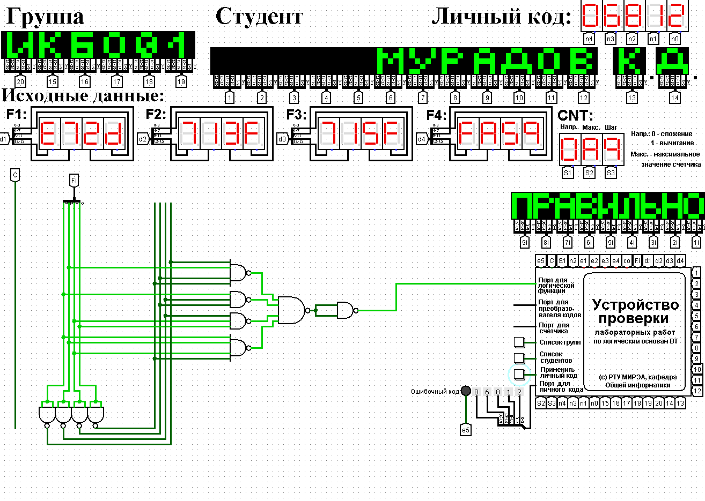
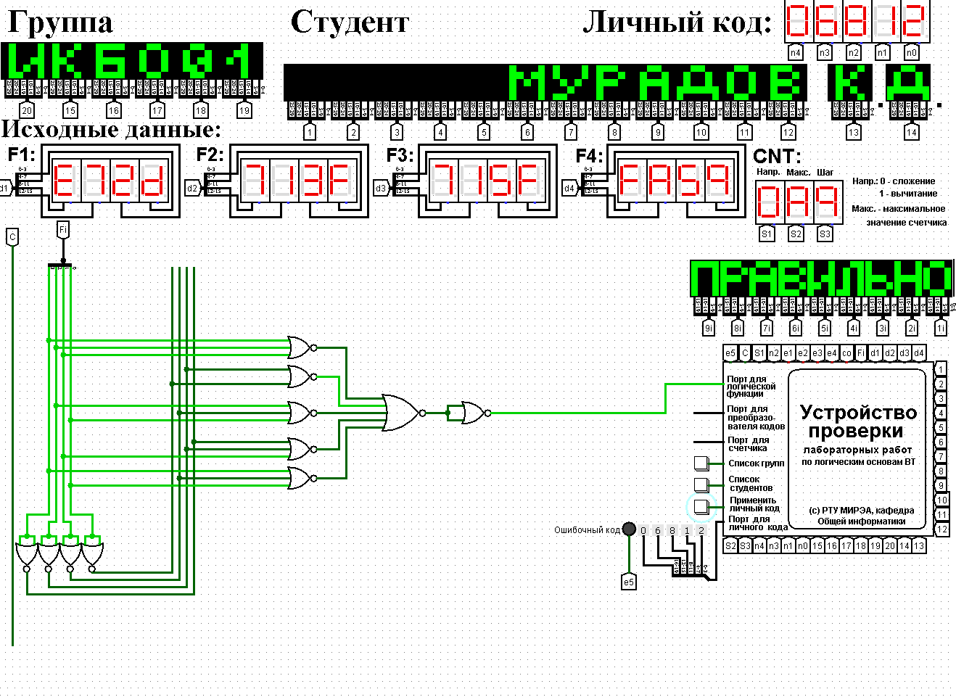
Рис. 2
Рис. 3
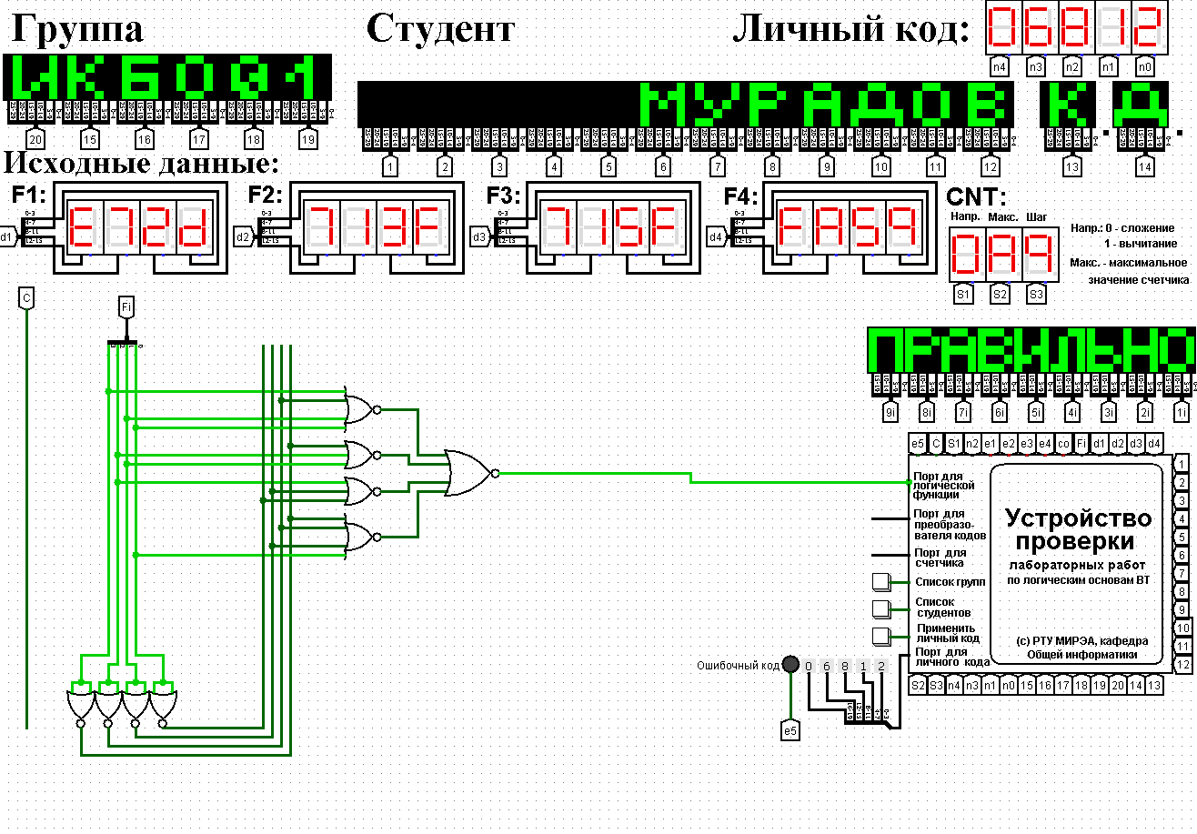
Рис. 4
- Выводы
В ходе работы были найдены формулы МДНФ и МКНФ от заданной функции при помощи карт Карно. По данным формулам были построены схемы МДНФ и МКНФ в логических базисах «И-НЕ» и «ИЛИ-НЕ» в среде схемотехнического моделирования Logisim, прошедшие тестирование
- Список информационных источников
- Смирнов С.С Информатика: Методические указания по выполнению практических и лабораторных работ / С.С. Смирнов — М., МИРЭА — Российский технологический университет, 2018. –104 с.
- Программа построения и моделирования логических схем Logisim. http://www.cburch.com/logisim/
- Справочная система программы Logisim. Устанавливается вместе с программой. Также доступно: http://www.cburch.com/logisim/ru/docs.html

